Перечень тем и заданий на 20.05.2020
 | Предмет | Тема для изучения  Классная работа | Домашняя работа
1. | Русский язык | Тема: Сложное предложение  § 72  Закрепить теоретический материал.Упр. № 561(письменно)  https://www.youtube.com/watch?v=WknFgwJFjos | Повторить все правила.  Упр. № 563 (2,3) .
2. | Английский язык | Тема: География. Модульный контроль.  Выполнить модульный контроль №10 | -
3. | Математика | Тема: Повторение. Решение задач на проценты.  П. 38 повторить  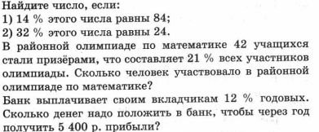 | 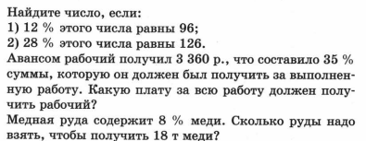
4. | История | Тема: Годовая контрольная работа  Выполнить контрольную работу. | -

